EXCEL分析数据 学习指南
班级： 姓名：
学习目标 | - 通过课堂实践活动，学会对数据表和图表进行分析；  - 树立数据分析意识，发展用科学研究方法指导学习和生活的能力；  - 尝试定量分析事物发展，通过逐步分析问题，多维度观察数据，锻炼结构思维，并以报告形式呈现数据分析结果，为建立计算思维打下基础。
学习重点 | 掌握数据表和图表分析的一般方法；
学习难点 | 挖掘数据表和图表中蕴涵的有价值信息，养成数据分析意识；
学习过程
任务一、分析数据表
打开本课拓展资源，快速阅读文件中关于“疫情文本数据”文字内容。该文字内容展示了一段从国家卫健委官网摘录，用文字描述的2020年2月14日至26日全国、湖北、北京地区新型冠状病毒感染病例每日新增确诊、治愈人数。

- 阅读拓展资源中“疫情文本数据”文本,根据“疫情文本数据”描述的内容，将下面表1的二维表字段补充完整，将缺省的数据填写到二维表中。
表1 2月14日至2月27日全国、湖北、北京地区日增新型冠状病毒感染情况
区域日增
日期
2月27日 | 327 | 3622 | 313 | 3203 | 0 | 9
2月26日 | 433 | 2750 | 409 | 2288 | 10 | 13
2月25日 | 406 | 2422 | 401 | 2058 | 0 | 20
2月24日
2月23日 | 409 | 1846 | 398 | 1439 | 0 | 9
2月22日 | 648 | 2230 | 630 | 1742 | 0 | 11
2月21日 | 397 | 2393 | 366 | 1769 | 3 | 9
2月20日 | 889 | 2109 | 631 | 1451 | 1 | 16
2月19日 | 394 | 1779 | 349 | 1209 | 2 | 8
2月18日 | 1749 | 1824 | 1746 | 1266 | 6 | 23
2月17日 | 1886 | 1701 | 1772 | 1223 | 6 | 8
2月16日 | 2048 | 1425 | 1926 | 1016 | 1 | 9
2月15日 | 2009 | 1323 | 2022 | 849 | 5 | 8
2月14日 | 2641 | 1373 | 2385 | 643 | 3 | 18

2. 由表格数据，快速找出全国新增确诊病例最多的人数？
。
3．多角度分析表格数据
（1）横向比对数据，你能发现什么？

。
（2）纵向比对数据，你能发现什么？

。
4．由表1，能否快速看出全国、湖北、北京地区新型冠状病毒感染病例每日新增确诊、治愈人数的变化趋势？若不能，请思考用什么方式呈现疫情数据？

。
小结：表格数据的一般分析步骤为：（1）观察表格行列标题，读出数据内容；（2）多角度分析数据；（3）呈现分析结果，帮助决策。
任务二、分析图表
对利用图表向导制作的默认图表，往往因为数据源的特点，会存在以下问题需要对图表进行相对应的编辑，使得数据呈现美观和谐，数据反映的问题表现更明显。
（1）当图表中不同数据系列数据量级相差较大时，图表基本在单坐标轴上，看不到数量的变化。此时需设置双坐标轴，为数据量级小的数据设置次坐标，使得数据显示和谐美观。
（2）需进行标题、XY轴标识使得数据分类明晰，便于数据分析。
（3）在同一张图表中，不同系列数据源用相同图表类型时图表容易重叠，需调整不同系列数据源的图表类型，使得数据反映的问题更明显。
根据以上问题提示，请对绘制的图表进行编辑。下列图表是针对表1制作的图表，请分析图表数据。
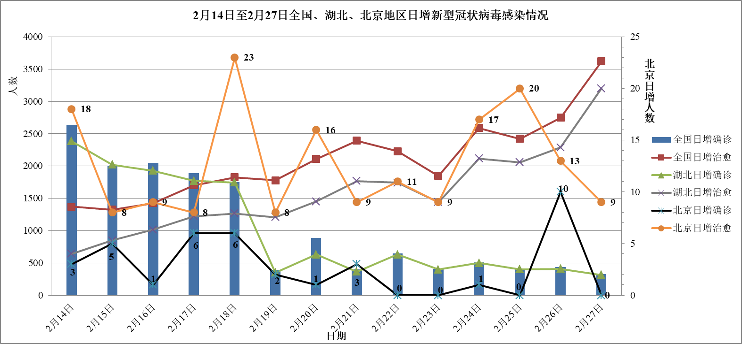
- 观察上述图表的图表元素，各图表元素表达的数据内容各是什么？

2. 挖掘图表数据，首先分析同组数据，其次再比较同颜色不同组数据，结合表1数据表，以下列问题为引导，深度分析图表数据。
（1） 通过观察全国、湖北日新增新型冠状病毒感染确诊病例数，会发现什么？

（2）通过观察全国、湖北日新增新型冠状病毒感染治愈病例数，会发现什么？

（3）通过观察北京日增新型冠状病毒感染、治愈病例数变化情况，尤其是2月26日的奇异值，你会发现什么，请调查下为什么2月26日新增确诊病例会突然上升这么多？

（4）通过观察北京日新增新型冠状病毒感染治愈病例数变化趋势，会发现什么？

。
任务三、呈现数据分析结果

- 通过分析2020年2月14日至26日全国、湖北、北京地区新型冠状病毒感染病例每日新增确诊、治愈人数及变化情况，你认为湖北地区27日之后疫情变化情况是怎样的，查阅资料对你的假设做出验证。

2．通过分析2020年2月14日至26日全国、湖北、北京地区新型冠状病毒感染病例每日新增确诊、治愈人数及变化情况，我们知道全国的日增新冠肺炎确诊人数总体上呈下降趋势，这与全民齐心协力共抗疫情是分不开的，认为作为中学生，你应该怎么做。

学习评价
1、知识掌握情况
评价要素 | 得分（项满分：5分） | 汇总
表格数据分析掌握程度
图表数据分析掌握程度
数据分析意识的养成度
2、个人收获和感悟

课后练习
一、填空题
- 表格数据分析的步骤是，首先要阅读表格 ，其次进行 比对，再进行 比对。
- 图表数据分析的一般方法有： 、 。
- 挖掘图表数据的一般步骤是，首先分析 ，其次比较 。
- 图表元素一般包含： ， ， ， 。
- 可以发现事物变化的规律。
二、简答题
信息老师做了甲乙两班同学使用手机目的的调查情况，调查结果如下：
甲班有25位同学，有11人使用手机是为了联系家长或同学，有8人使用手机是为了学习需要，有2人使用手机是为了打游戏，有3人使用手机是为了娱乐，使用手机有其他用途的同学有1人。
乙班有20位同学，有10人使用手机是为了联系家长或同学，有2人使用手机是为了学习需要，有3人使用手机是为了打游戏，有3人使用手机是为了娱乐，使用手机有其他用途的同学有2人。
- 请用EXCEL设计二维表呈现甲乙两班使用手机的目的。
- 请选择柱形图画出甲乙两班使用手机目的的图表。
- 分析甲乙两班使用手机目的图表，你发现了什么？

。

